Caso de Teste SAP-420 Versão: 1 MTO_PROCESSO_NORMAL_01

1. Cadastrar Demanda

7408-00028

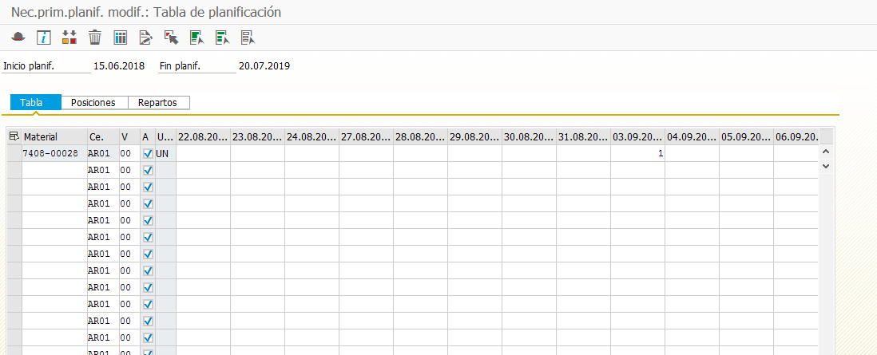

1. Rodar MRP

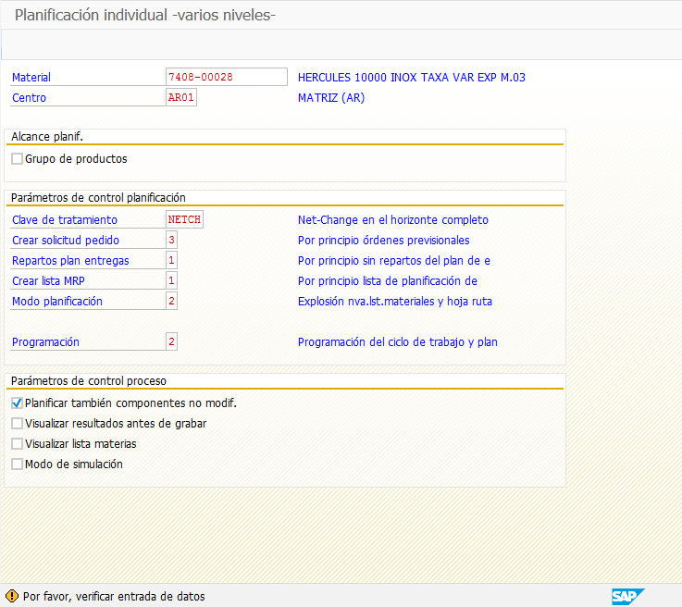

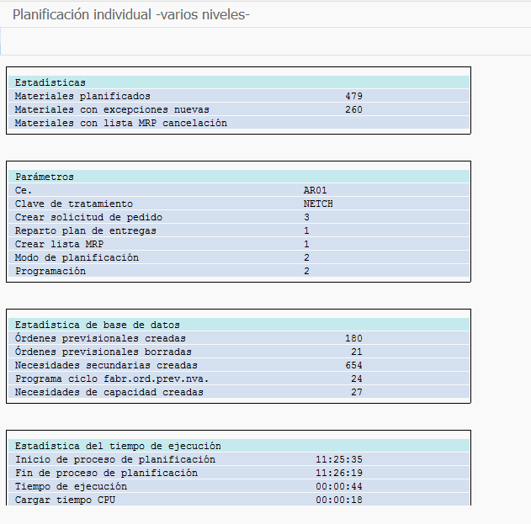

1. Converter Ordens de Produção

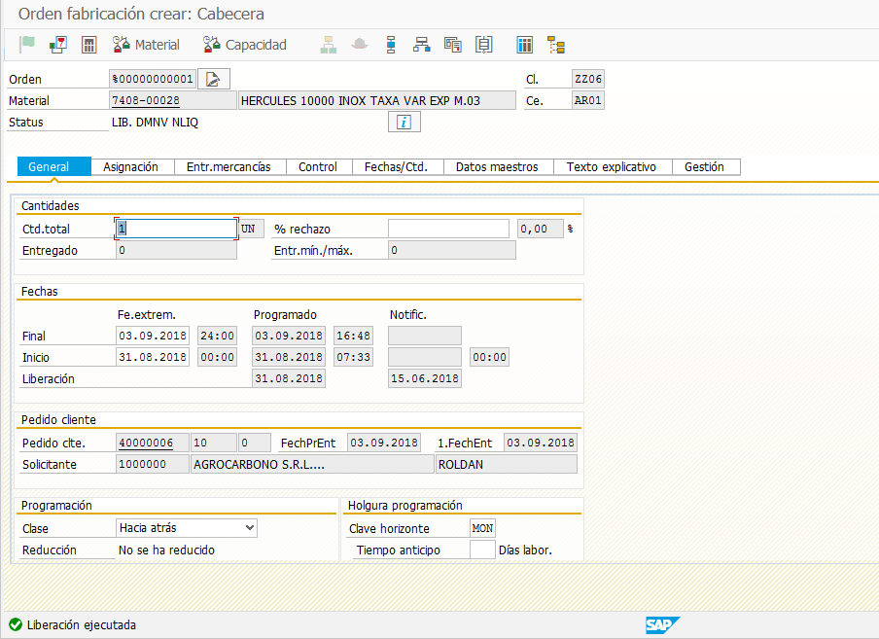

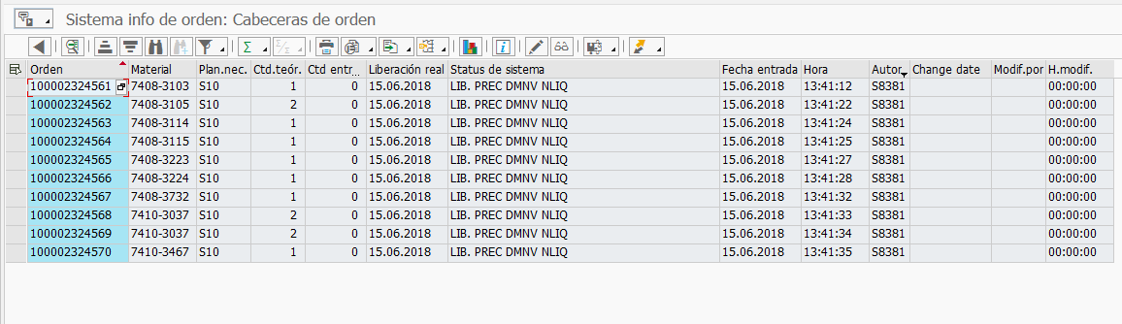

1. Imprimir Ordens de Produção

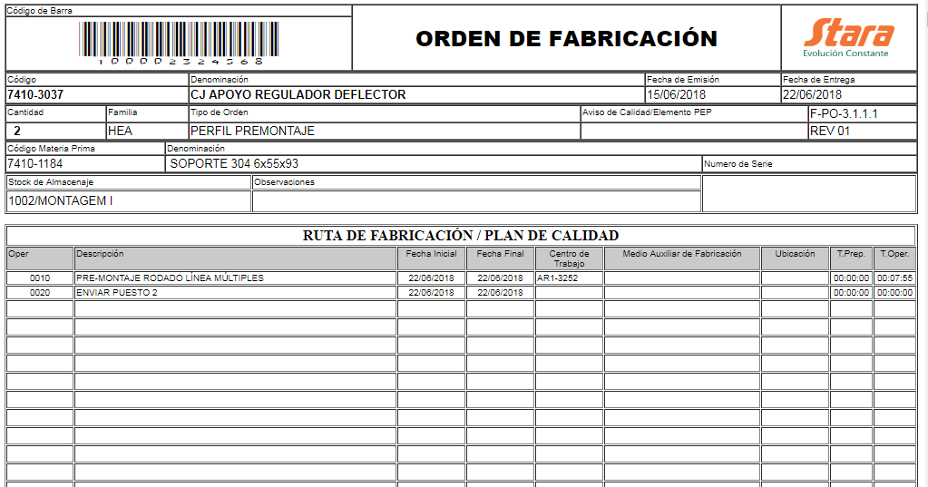

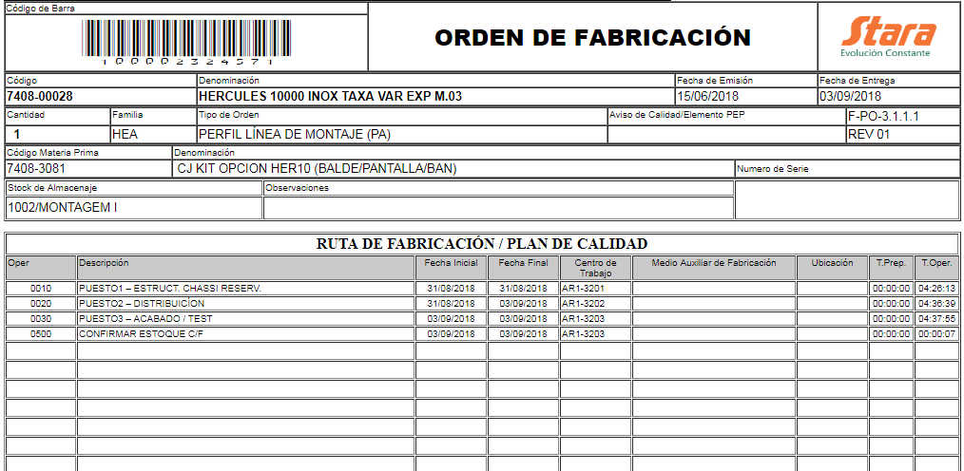

1. Movimentar Itens do Almox para Montagem

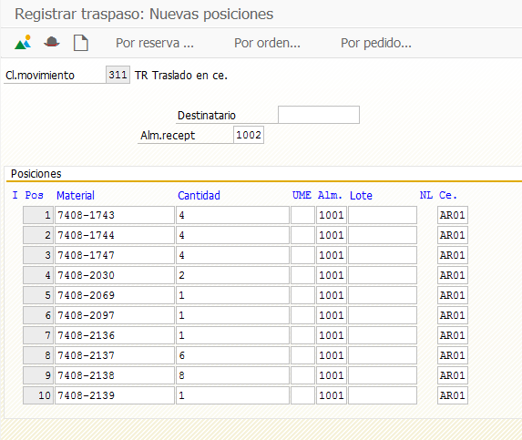

1. Realizar montagem dos pré-conjuntos

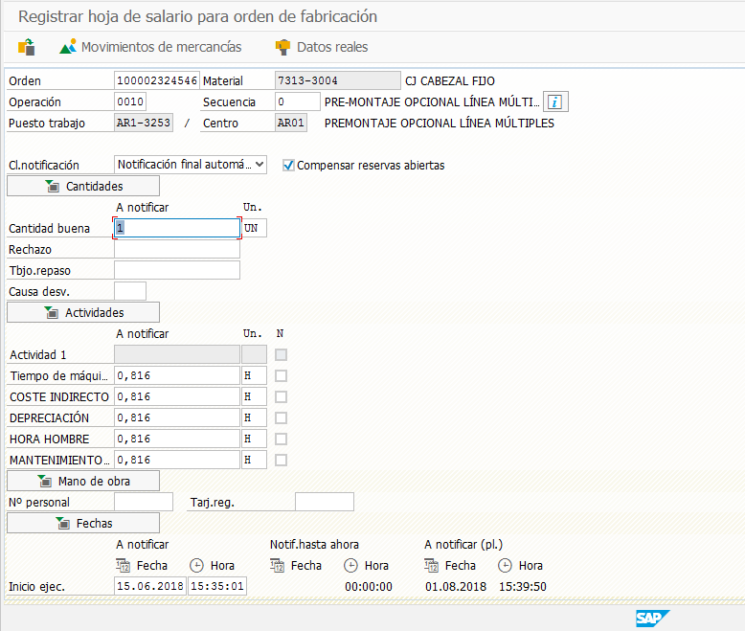

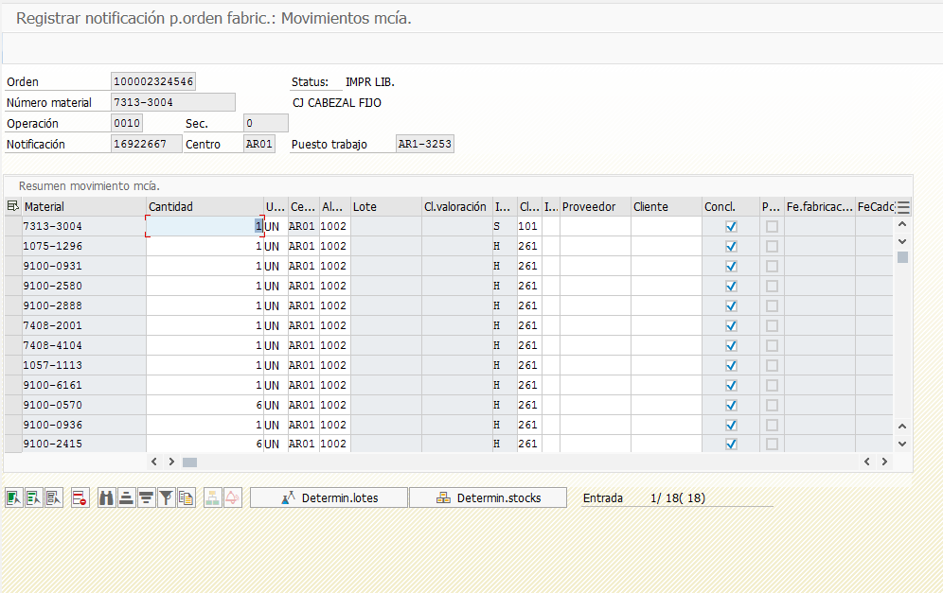

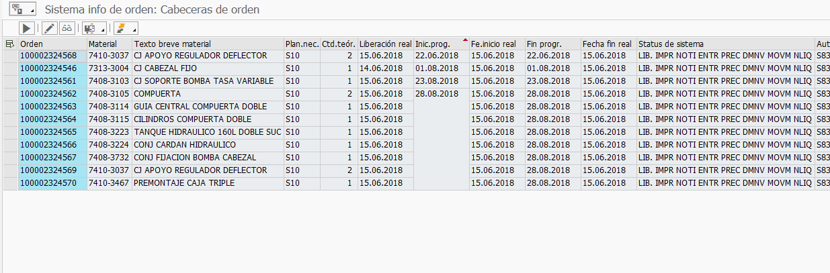

1. Realizar montagem do PA

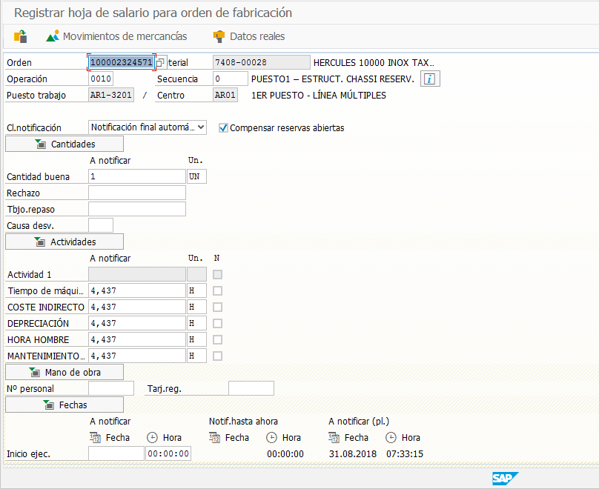

1. Movimentar PA para Expedição

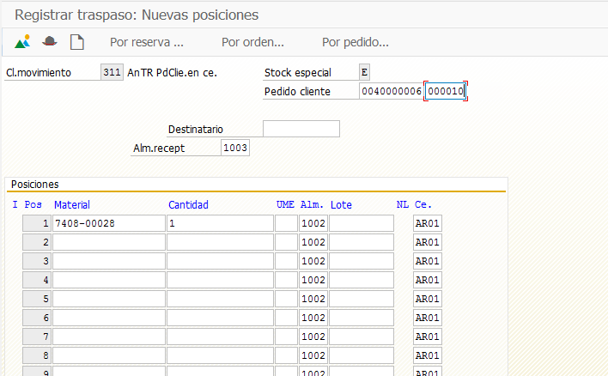

1. Avaliar Pendências de Apontamento

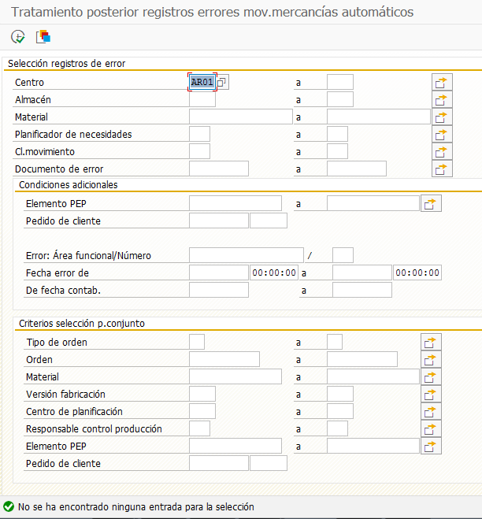

1. Gerar Remessa 11- Pagar Picking

